МІНІСТЕРСТВО ОСВІТИ І НАУКИ УКРАЇНИ

ХАРКІВСКИЙ НАЦІОНАЛЬНИЙ ЕКОНОМІЧНИЙ УНІВЕРСИТЕТ

ІМЕНИ СЕМЕНА КУЗНЕЦЯ

ЗВІТ

о виконанні лабораторної роботи №5

«Операції над векторами»

з дисципліни «Вища математика»

Варіант № 27

Виконав:

Студент групи 6.04.125.010.21.3

Факультету Інформаційних технологій

спеціальності Кібербезпека

Щербаков О.В.

Перевірила:

Рибалко А.П.

Харків – 2021

**Мета заняття:**

-закріплення теоретичних знань з векторної алгебри;

-вироблення навичок розв’язання задач векторної алгебри за допомогою середовища Octavia  
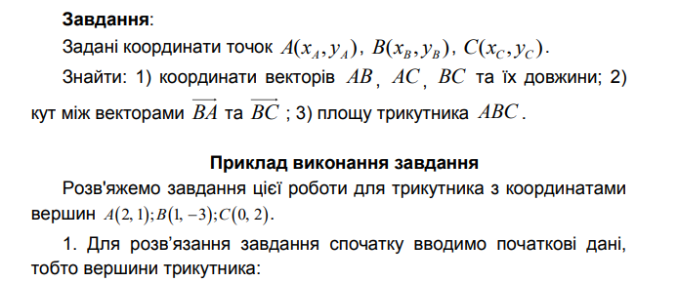

  
**octave:1>** pA=[0,1], pB=[1,-2], pC=[-2,0]

pA =

0 1

pB =

1 -2

pC =

-2 0

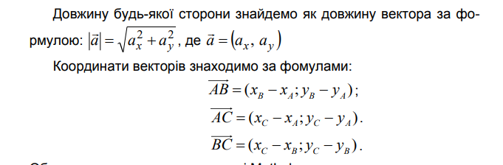

Обчислимо вектори  
**octave:2>** vAB=pB-pA

vAB =

1 -3

**octave:3>** vAC=pC-pA

vAC =

-2 -1

**octave:4>**  vBC=pC-pB

vBC =

-3 2

Задамо символьну функцію, що визначає довжину вектора:  
**octave:5>** len=sym('sqrt(vx^2+vy^2)')

Symbolic pkg v2.9.0: Python communication link active, SymPy v1.5.1.

len = (sym)

___________

╱ 2 2

╲╱ vx + vy

Підставимо координати векторів у визначену функцію:

**octave:6>** lenAB=subs(len,{'vx','vy'},vAB)

lenAB = (sym) √10

**octave:7>** lenAC=subs(len,{'vx','vy'},vAC)

lenAC = (sym) √5

**octave:8>** lenBC=subs(len,{'vx','vy'},vBC)

lenBC = (sym) √13

**octave:9>** double(lenAB)

ans = 3.1623

**octave:10>** double(lenAC)

ans = 2.2361

**octave:12>** double(lenBC)

ans = 3.6056

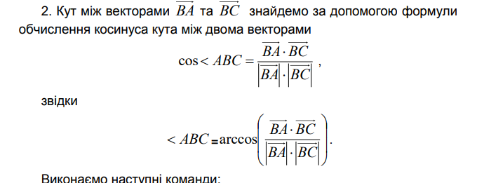

**octave:13>** vBA=-vAB

vBA =

-1 3

**octave:14>**  lenBA=lenAB

lenBA = (sym) √10

**octave:15>**  cosABC=(vBA*vBC')/(lenBA*lenBC)

cosABC = (sym)

9⋅√130

──────

130

**octave:16>** double(cosABC)

ans = 0.7894

**octave:17>** anABC=acos(cosABC)

anABC = (sym)

⎛9⋅√130⎞

acos⎜──────⎟

⎝ 130 ⎠

**octave:18>** double(anABC)

ans = 0.6610

**octave:19>** anABC=anABC*180/pi

anABC = (sym)

⎛9⋅√130⎞

180⋅acos⎜──────⎟

⎝ 130 ⎠

────────────────

π

**octave:20>** double(anABC)

ans = 37.875

Кут трикутника АВС= 37,9°

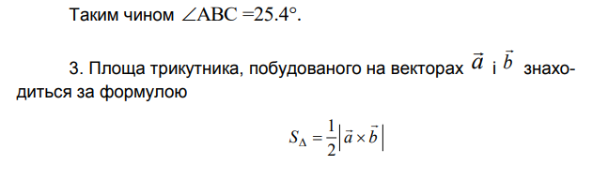

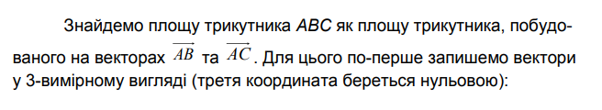

**octave:21>** a=[0,1,0];

**octave:22>** b=[1,-2,0];

**octave:23>** axb=cross(a,b)

axb =

1. 0 -1

Модуль (довжину) тривимірного вектора визначаємо функцією

**octave:24>** len=sym('sqrt(vx^2+vy^2+vz^2)')

len = (sym)

_________________

╱ 2 2 2

╲╱ vx + vy + vz

Тоді її застосування дає модуль векторного добутку:

**octave:25>** lenaxb =subs(len,{'vx','vy','vz'}, axb)

lenaxb = (sym) 1

Остаточно, площа трикутника дорівнює  
**octave:26>**  S= lenaxb/2

S = (sym) 1/2

**octave:27>** double(S)

ans = 0.5000

**Питання для самодіагностики**

**1. Які вектори називаються колінеарними?**Два вектори називаються колінеа́рними, якщо вони лежать на паралельних прямих або на одній прямій.

**2. Сформулюйте умову колінеарності векторів.**

* 1 Два вектора a і b колінеарні, якщо існує число n таке, що $\vec{a }$ = n · $\vec{b }$
* Два вектора колінеарні, якщо відносини їх координат рівні
* Два вектора колінеарні, якщо їх векторний добуток одно нульового вектору.

3. **Як обчислити скалярний добуток векторів?**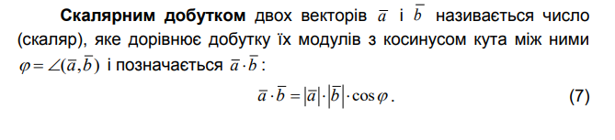

• У випадку плоскої задачі скалярний добуток векторів a = {ax ; ay} і b = {bx ; by} можна знайти скориставшись наступною формулою: a · b = ax · bx + ay · by

• У випадку просторової задачі скалярний добуток векторів a = {ax ; ay ; az} і b = {bx ; by ; bz} можна знайти скориставшись наступною формулою: a · b = ax · bx + ay · by + az · bz

• У випадку n-вимірного простору скалярний добуток векторів a = {a1 ; a2 ; ... ; an} і b = {b1 ; b2 ; ... ; bn} можна знайти скориставшись наступною формулою: a · b = a1 · b1 + a2 · b2 + ... + an · bn

**4. Сформулюйте умову перпендикулzрності векторів.**

Якщо вектори перпендикулярні, то їхній скалярний добуток дорівнює нулю. І навпаки, якщо скалярний добуток відмінних від нуля векторів дорівнює нулю, то вектори перпендикулярні.

**5. Які види рівнянь прямої на площині Ви знаєте?**

* Канонічне рівняння прямої  
  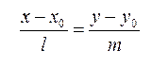
* Рівняння прямої, що проходить через дві задані точки

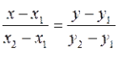

* Рівняння прямої з кутовим коефіцієнтом



* Загальне рівняння



**6. Поясніть параметри загального рівняння прямої?**

Вектор:  
Для довільної точки M(x;y) прямої і тільки для точок даної прямої вектор Записавши умову перпендикулярності цих векторів в координатній формі, отримаємо рівняння прямої, що проходить через задану точку перпендикулярно до заданого вектора називають загальним рівнянням прямої на площині.

**7. Поясніть параметри канонічного рівняння прямої?**Точка та напрямний вектор:

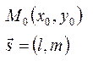Для довільної точки M(x;y;z) прямої і тільки для точок даної прямої вектор . Записавши умову паралельності цих векторів в координатній формі, отримаємо канонічні рівняння прямої в просторі.

**8. Назвіть умову перпендикулярності двох прямих на площині.**Дві прямі перпендикулярні в тому і тільки тому випадку, коли кут https://www.mathros.net.ua/wp-content/uploads/2017/04/umova_paralelnosti_i_perpendykiljarnosti_dvoh_prjamyh8.gif між ними дорівнює https://www.mathros.net.ua/wp-content/uploads/2017/04/umova_paralelnosti_i_perpendykiljarnosti_dvoh_prjamyh9.gif.  
А для того щоб **дві прямі були перпендикулярні**, необхідно і достатньо, щоб їх кутові коефіцієнти були оберненими числами, з протилежними знаками.

**9. Назвіть умову паралельності двох прямих на площині.**Дві прямі https://www.mathros.net.ua/wp-content/uploads/2017/04/umova_paralelnosti_i_perpendykiljarnosti_dvoh_prjamyh1.gif і https://www.mathros.net.ua/wp-content/uploads/2017/04/umova_paralelnosti_i_perpendykiljarnosti_dvoh_prjamyh2.gif паралельні в тому і тільки тому випадку, коли утворюють рівні кути https://www.mathros.net.ua/wp-content/uploads/2017/04/umova_paralelnosti_i_perpendykiljarnosti_dvoh_prjamyh3.gif і https://www.mathros.net.ua/wp-content/uploads/2017/04/umova_paralelnosti_i_perpendykiljarnosti_dvoh_prjamyh4.gif з віссю https://www.mathros.net.ua/wp-content/uploads/2017/04/umova_paralelnosti_i_perpendykiljarnosti_dvoh_prjamyh5.gif. Тоді, https://www.mathros.net.ua/wp-content/uploads/2017/04/umova_paralelnosti_i_perpendykiljarnosti_dvoh_prjamyh6.gif або https://www.mathros.net.ua/wp-content/uploads/2017/04/umova_paralelnosti_i_perpendykiljarnosti_dvoh_prjamyh7.gif.  
Тобто зі сказаного вище випливає, що для того щоб **дві прямі були паралельні**, необхідно і достатньо, щоб їх кутові коефіцієнти були рівні.

**10. За якими формулами можна знайти кут між двома прямими?**

**11. Як визначити відстань від точки до прямої?**Відстань від точки до прямої — дорівнює довжині перпендикуляра, опущеного з точки на пряму.

**Висновок**: В ході виконання лабораторної роботи я

закріпив теоретичні знань з векторної алгебри, виробив навичоки розв’язання задач векторної алгебри за допомогою середовища Octavia.